

# BON DE COMMANDE

Nom:

Adresse:

Tel:

Fax :

email :

désire commander:



affiche(s) DIN A 3 Allemand / Français / Portugais

_______ « 5 Goldene Regeln für Hitzetage »

_______ « 5 règles d’or lors des grandes chaleurs »

_______ « 5 regras de ouro durante a vaga de calor »

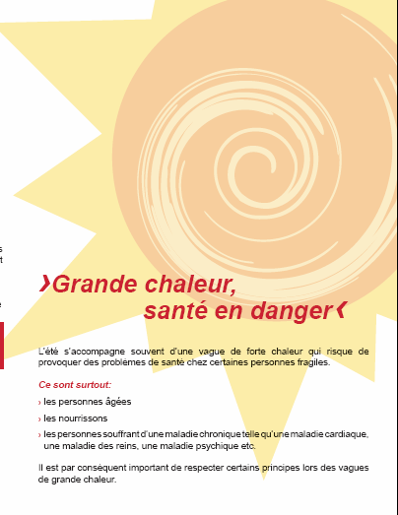

feuillet (s) DIN A4 Allemand / Français / Portugais

________ « Hitzewelle, Gefahr für die Gesundheit »

________ « Grande Chaleur, santé en danger »

________ « Vaga de calor, saúde em perigo »

*Tous les documents sont également disponibles sous format électronique et à télécharger sur le Portail Santé (*[*www.sante.lu*](http://www.sante.lu)*)*

**A retourner à l’adresse suivante :**

Direction de la Santé

Division de l’Inspection Sanitaire

20, rue de Bitbourg

L -1273 LUXEMBOURG

Fax: 48 03 23

Tel: 247 – 85650

[Inspecteur-sanitaire@ms.etat.lu](mailto:Inspecteur-sanitaire@ms.etat.lu)